Actividad UF10.2
Se debe realizar una aplicación para la gestión de los restaurantes con estrella Michelin siguiendo el patrón MVC.

La aplicación manejará una base de datos con una tabla con la siguiente estructura:
CREATE TABLE RESTAURANTES (
ID INTEGER PRIMARY KEY AUTOINCREMENT,
NOMBRE TEXT NOT NULL UNIQUE,
REGION TEXT NOT NULL,
CIUDAD TEXT NOT NULL,
DISTINCION INTEGER NOT NULL,
DIRECCION TEXT,
PRECIO_MIN REAL,
PRECIO_MAX REAL,
COCINA TEXT,
TELEFONO TEXT,
WEB TEXT
);

Crea las carpetas, estructura de paquetes y clases necesarias para darle la siguiente funcionalidad:

- La ventana principal debe ser algo así:

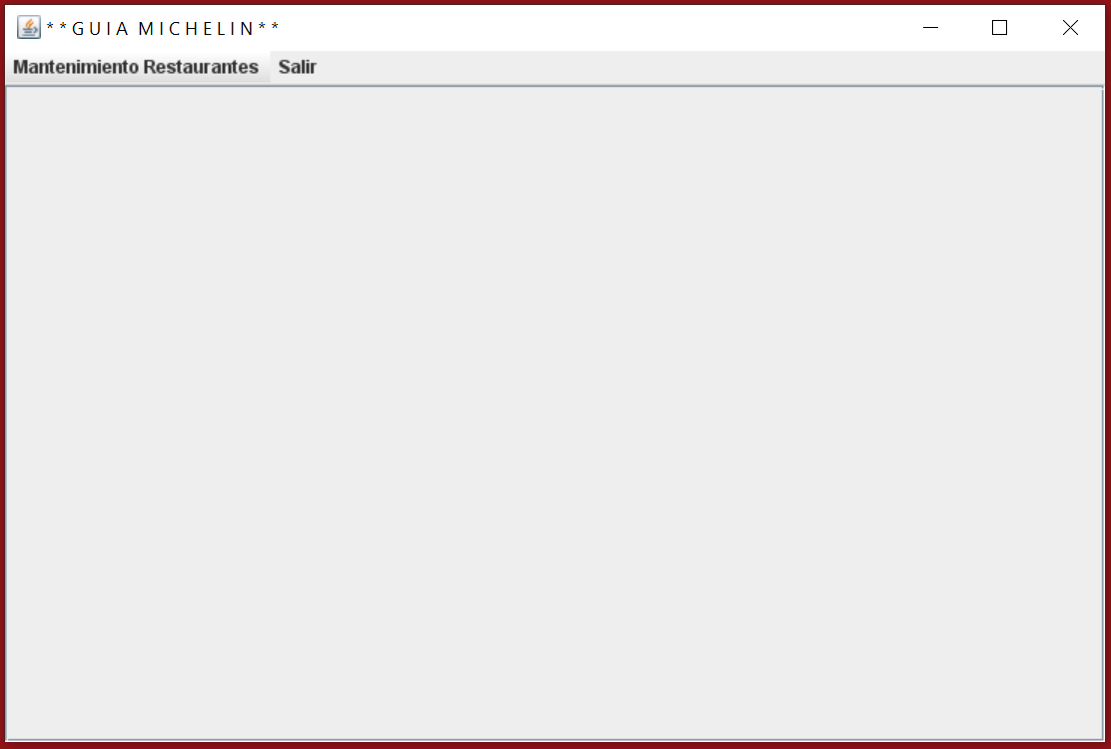

- El menú Mantenimiento Restaurantes se desplegará en las siguientes opciones de menú:

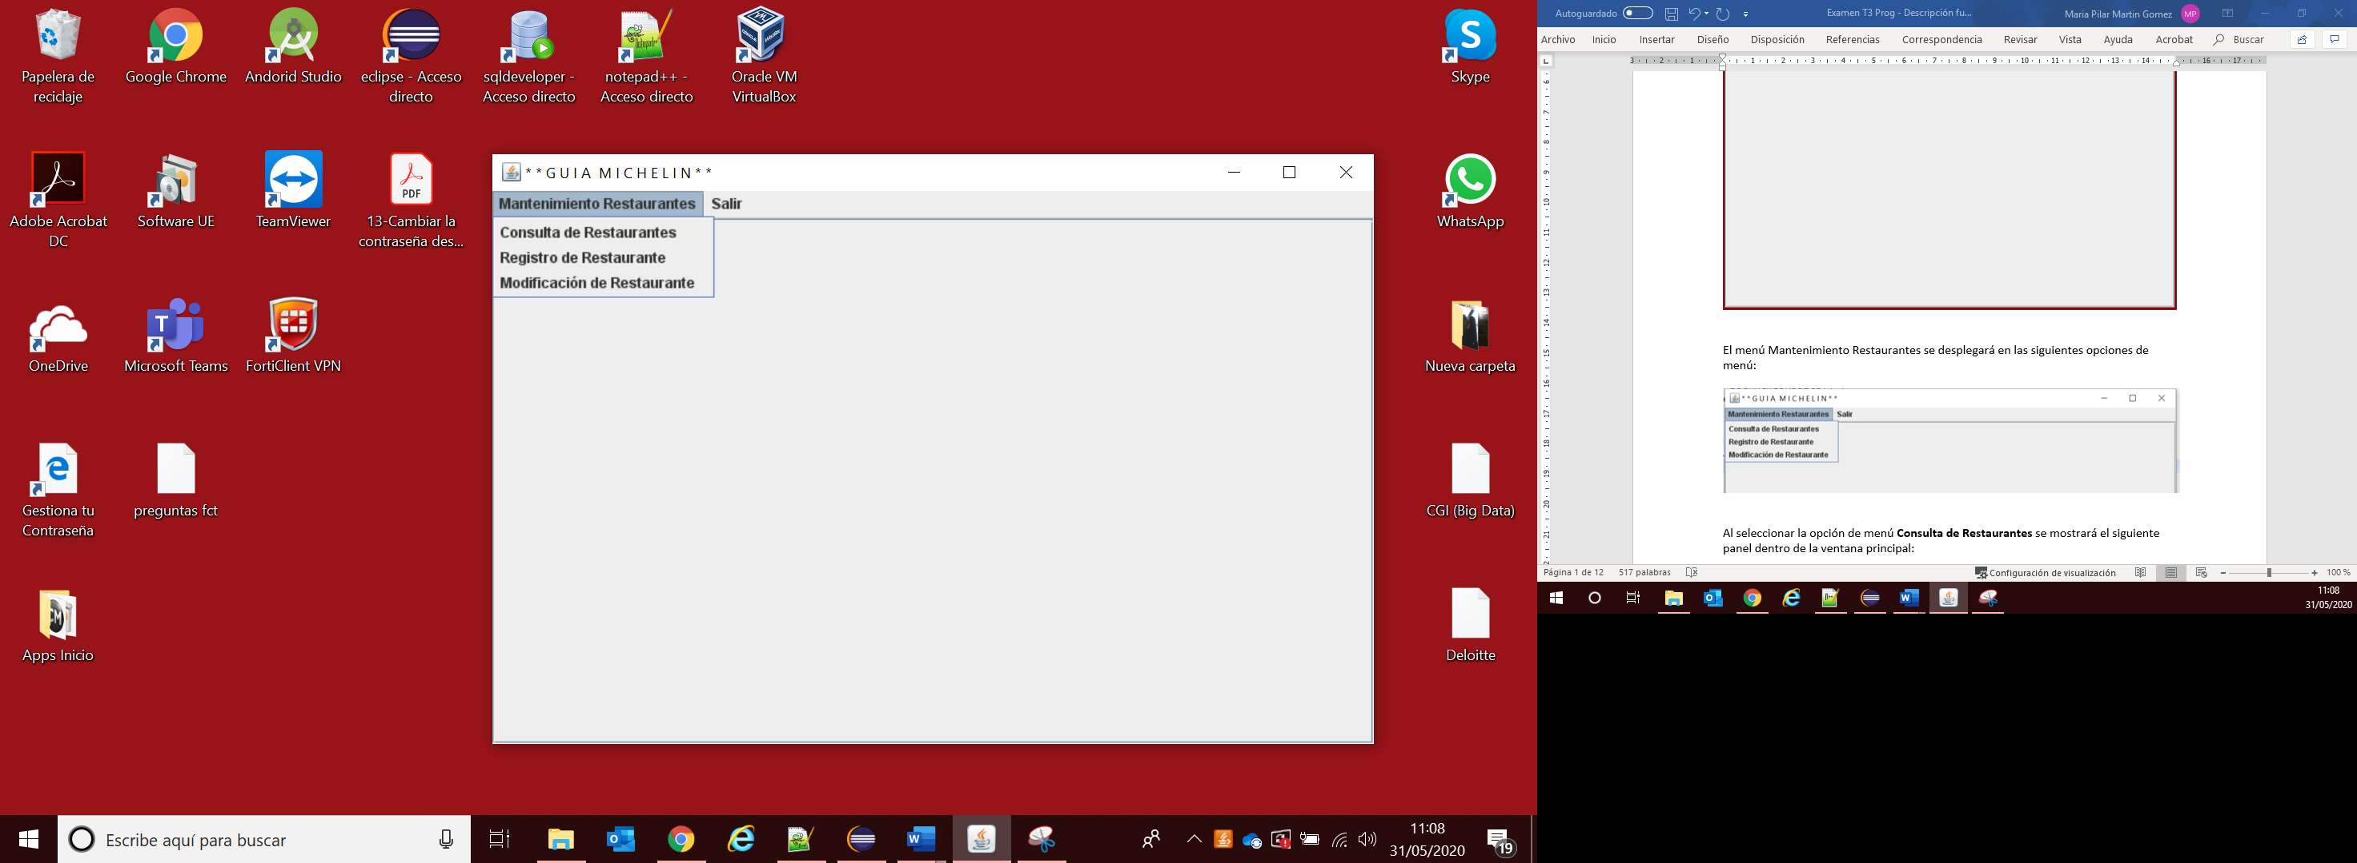

Ejercicio 1

- Al seleccionar la opción de menú Consulta de Restaurantes se mostrará el siguiente panel dentro de la ventana principal:

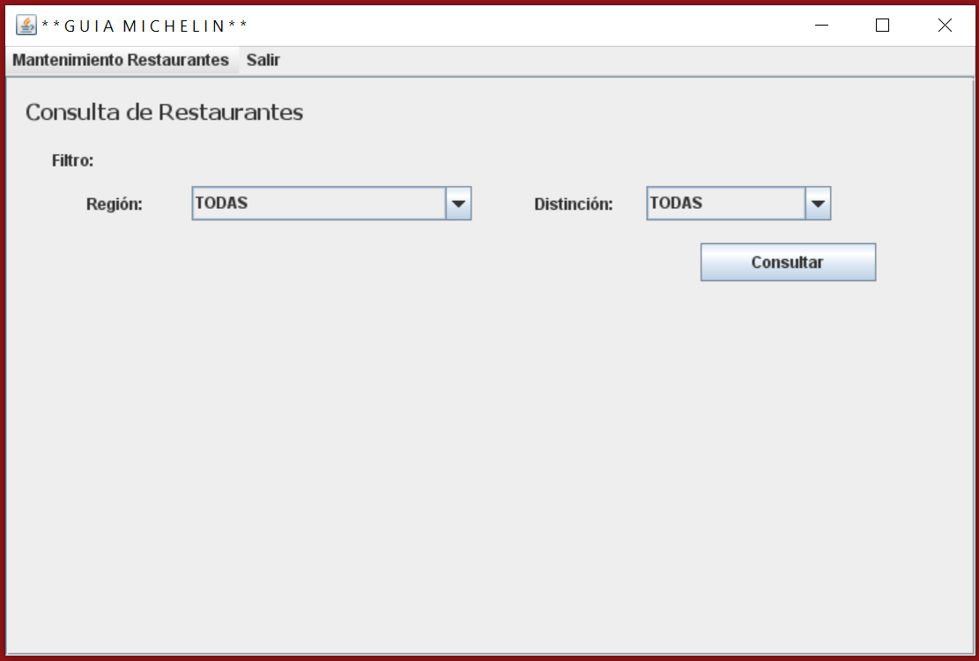

- El combo Región deberá contener las distintas regiones que se encuentren en la tabla de RESTAURANTES, además de la opción TODAS:

- El combo Distinción deberá contener las siguientes opciones además de la de TODAS:
1 estrella
2 estrellas
3 estrellas

- Si se pulsa el botón Consultar sin introducir datos en el filtro se mostrarán todos los Restaurantes de la tabla.

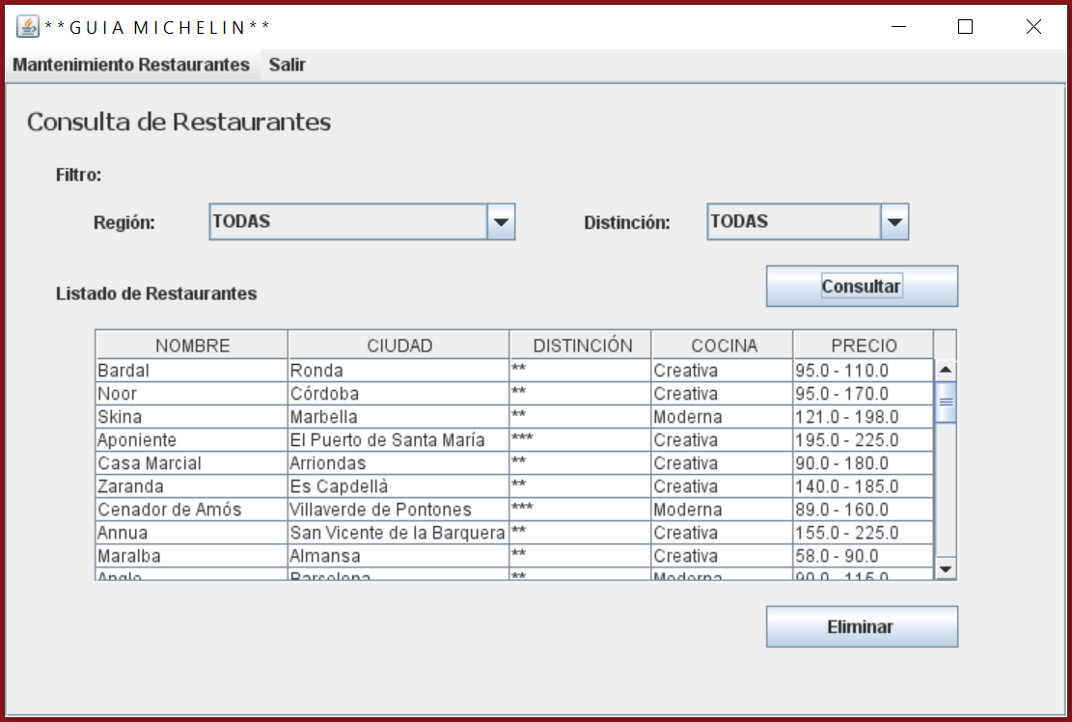

- La tabla solo deberá mostrar la información: Nombre, Ciudad, Distinción, Cocina y Precio.

- Al cargar los datos en la tabla, se deberá tener en cuenta que:
  - la información para la distinción que se almacena en la tabla de la BBDD es un número (1, 2 o 3). Habrá que tener utilizar dicho número para que salgan tantas estrellas como indique el número
  - La información del precio viene desglosada en dos campos. Habrá que concatenar el precio mínimo y el máximo para mostrar el rango. Si no hubiera precio máximo, solo se mostrará el mínimo.

- Si no se encuentran datos se mostrará un mensaje indicándolo y se ocultará la tabla con la consulta anterior.
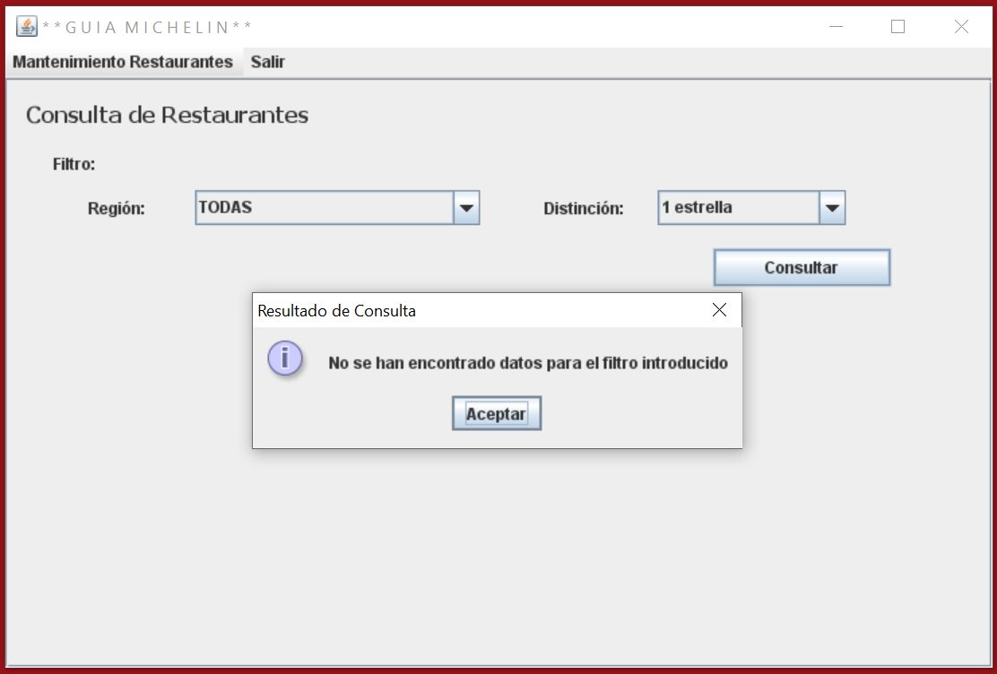

- Si se introducen datos en el filtro y se pulsa el botón Consultar, se mostrarán las Restaurantes que coincidan con los datos introducidos

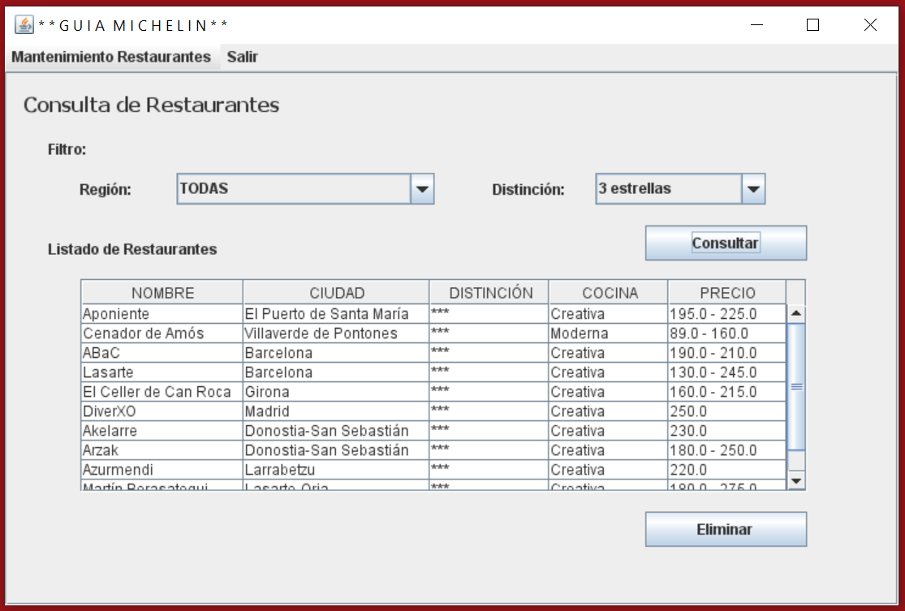

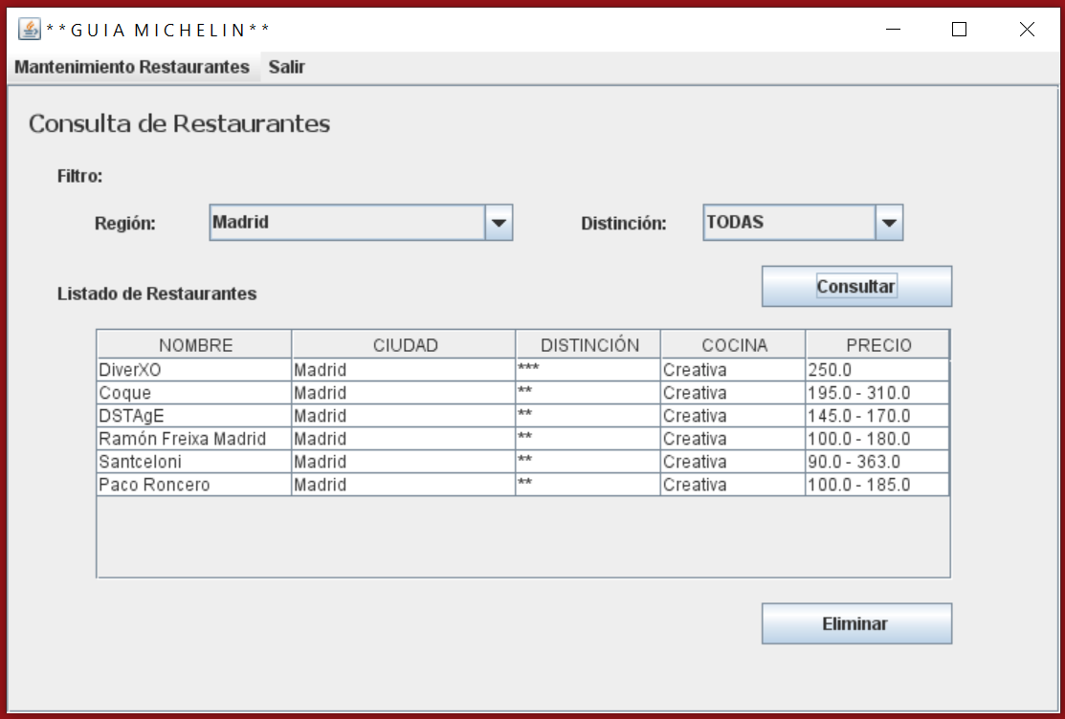

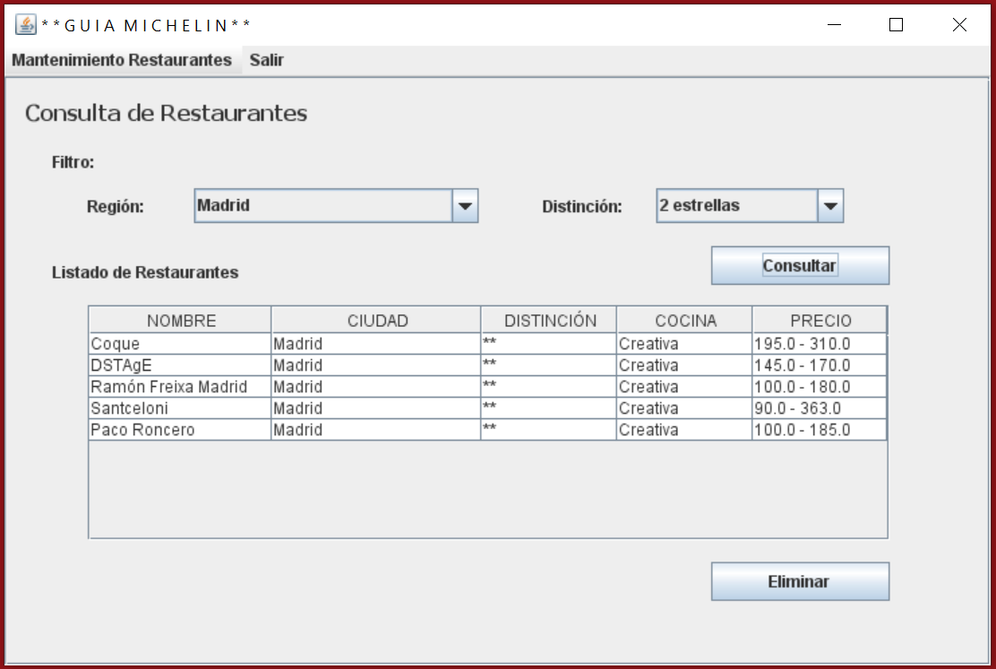

Ejercicio 2
- Si se pulsa el botón de Eliminar sin haber seleccionado un registro en la tabla se mostrará un mensaje:

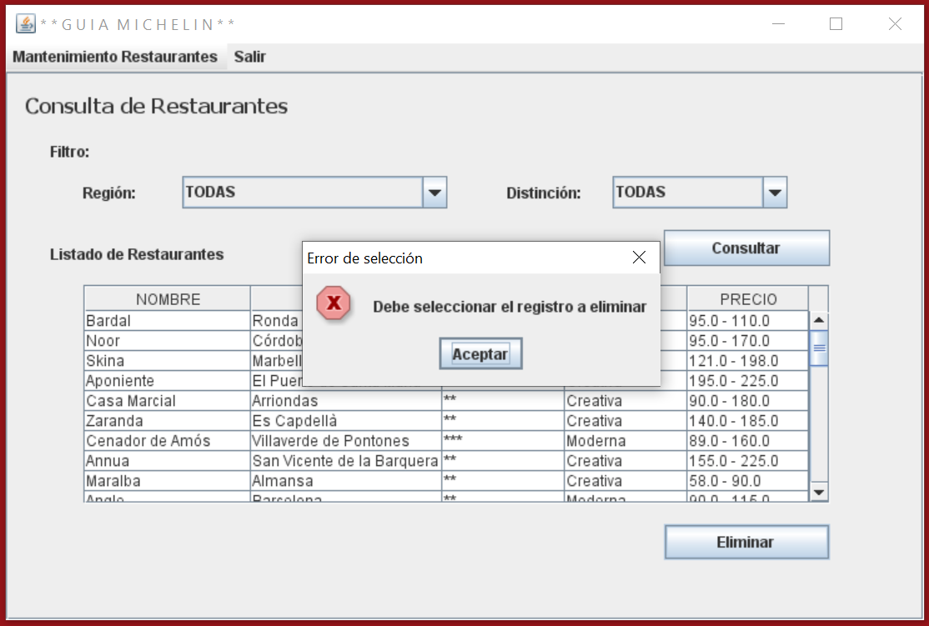

- Si se pulsa el botón de Eliminar tras haber seleccionado un registro en la tabla, se presentará un mensaje de confirmación

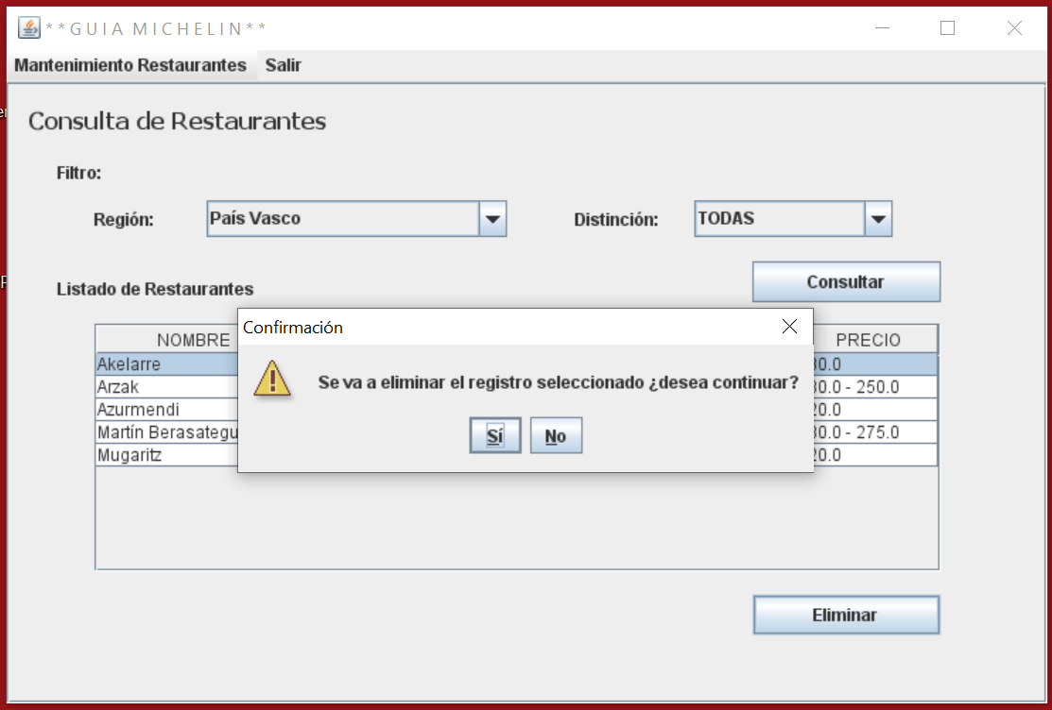

- Si se pulsa la opción SI, se procederá a eliminar el elemento seleccionado y se mostrará un mensaje:

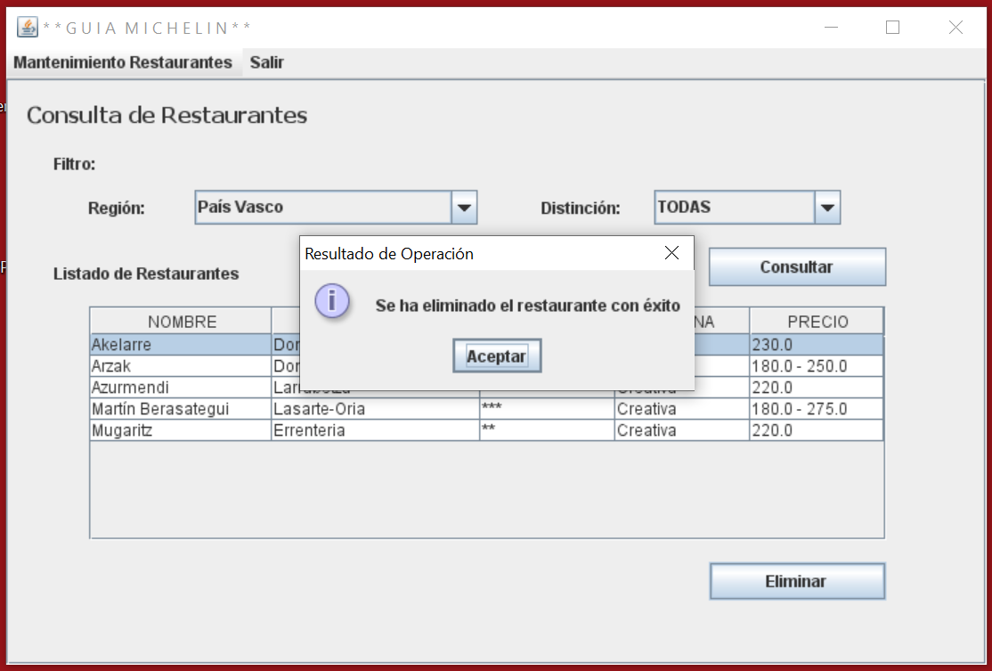

Después el registro ya no aparecerá en la tabla

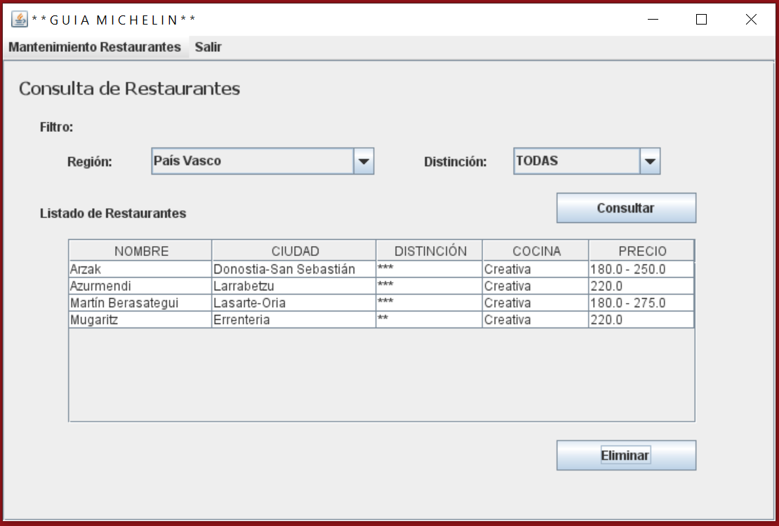

Ejercicio 3

- Al seleccionar la opción de menú Registro de Restaurantes se mostrará el siguiente panel dentro de la ventana principal:

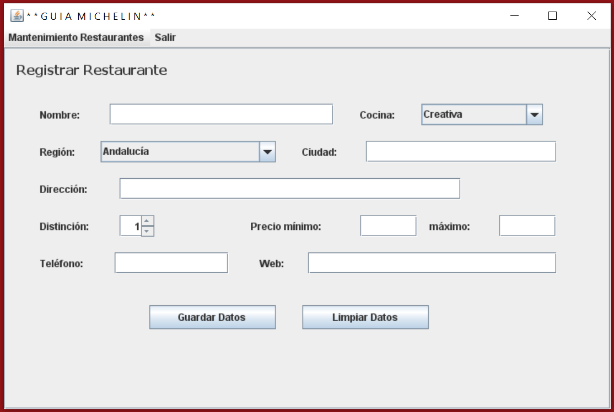

- El combo Región deberá contener las siguientes opciones:
Andalucía
Aragón
Asturias
Islas Baleares
Cantabria
Islas Canarias
Castilla - La Mancha
Castilla y León
Cataluña
Galicia
Extremadura
Madrid
Murcia
Navarra
País Vasco
La Rioja
Comunidad Valenciana

- El combo Cocina deberá contener las siguientes opciones:
Creativa
Moderna
Tradicional
Regional
Fusión

- En el spinner Distinción se podrán seleccionar los valores 1, 2 o 3.

- Una vez introducidos los datos al pulsar el botón Guardar Datos, se debe comprobar que:
- Se haya introducido un nombre
- Se haya introducido una ciudad.
- Si se ha introducido precio mínimo y precio máximo deben ser valores numéricos
- Si se han introducido precio mínimo y precio máximo, el precio mínimo no puede ser superior al máximo.
Si no cumple alguna de las comprobaciones, se presentarán el mensaje correspondiente:

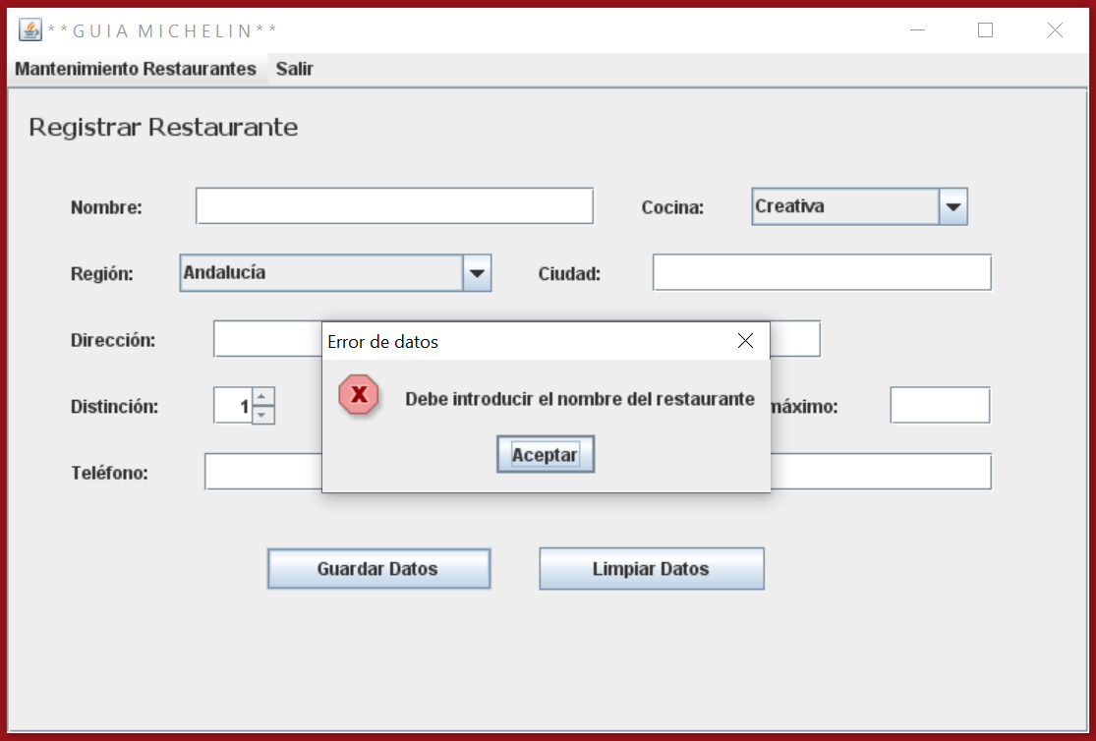

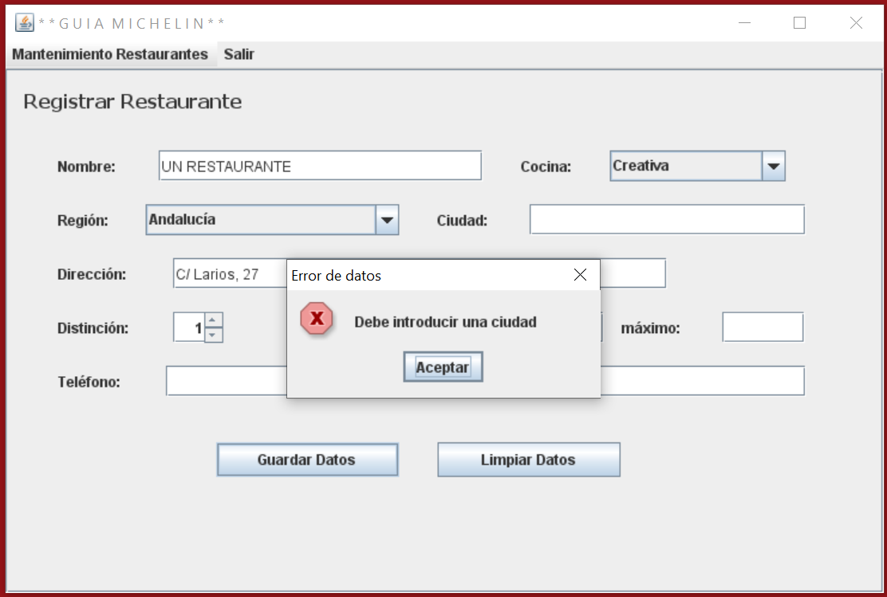

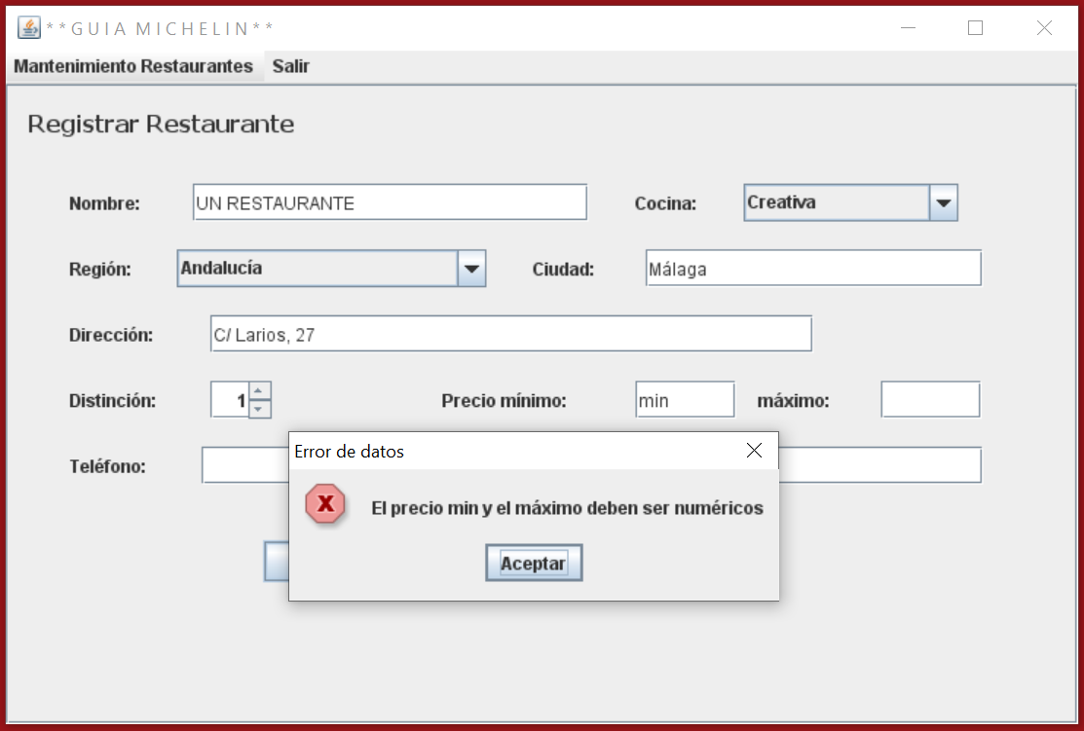

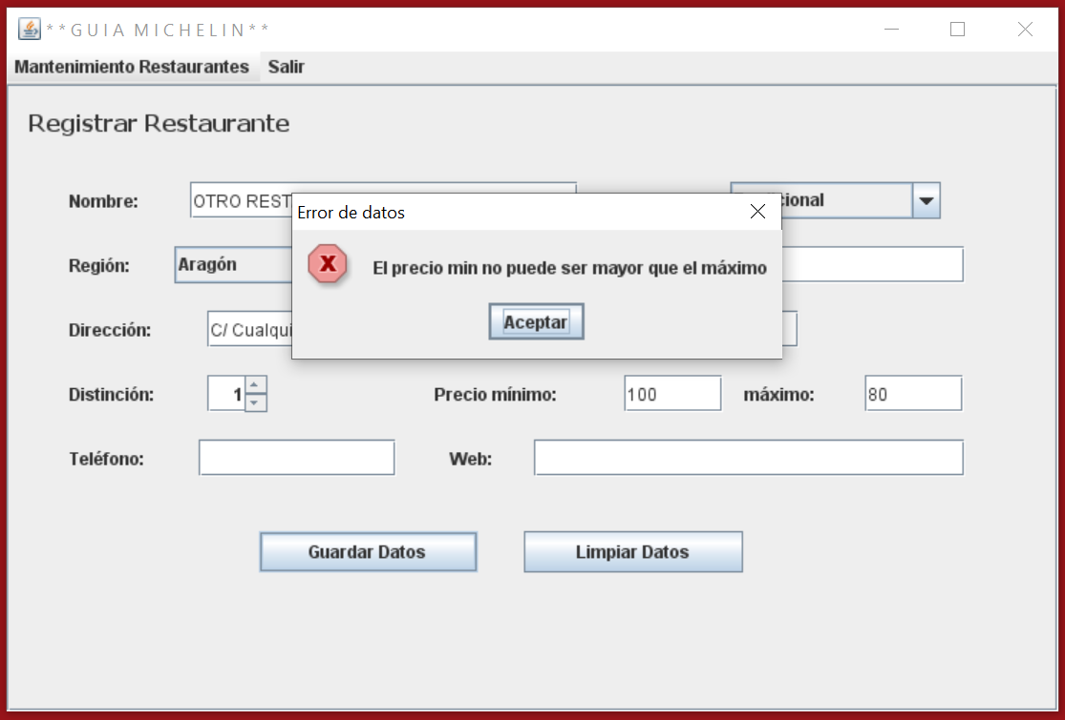

- Si la información es correcta se procederá a guardar los datos en la tabla de la BDD correspondiente, se mostrará un mensaje con el resultado de la operación y se limpiarán los datos introducidos.

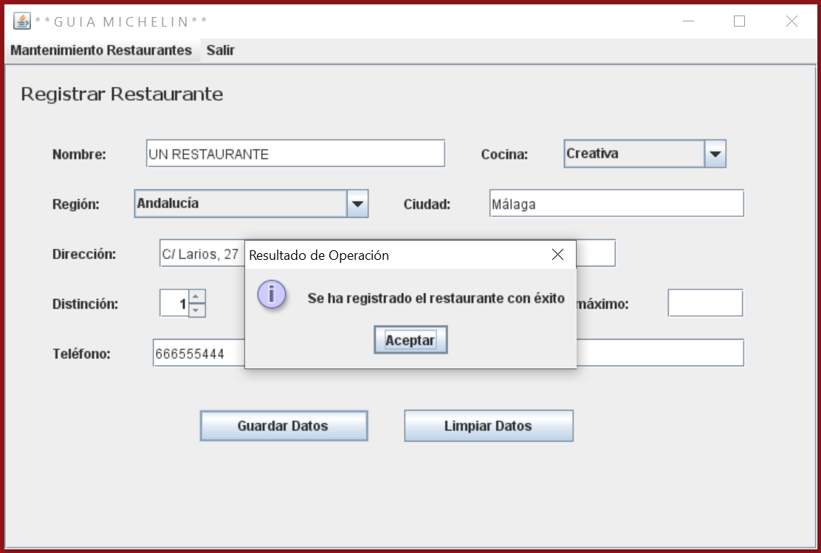

- Si se pulsa el botón limpiar se vaciarán los campos dejándolos con los valores de inicio.

- Si se introduce el nombre de un restaurante que ya existe, no se podrá realizar la inserción y se deberá mostrar un mensaje indicándolo.

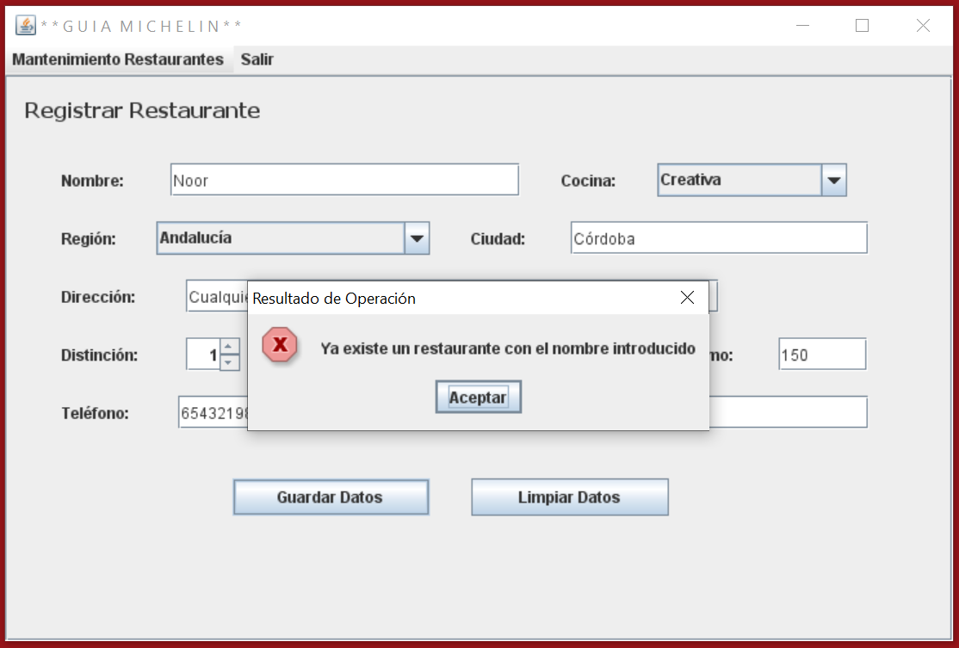

Ejercicio 4

- Al seleccionar la opción de menú Modificación de Restaurantes se mostrará el siguiente panel dentro de la ventana principal:

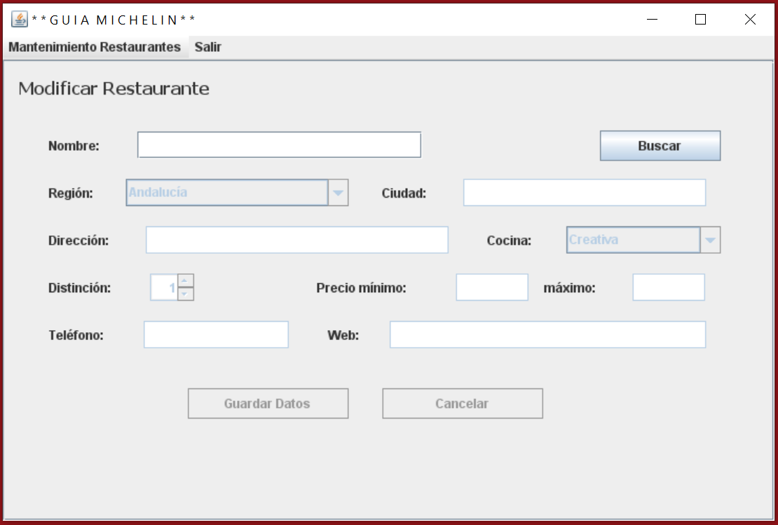

- De inicio solo aparecerán habilitados la caja de texto para introducir un nombre y el botón para buscar un restaurante que coincida con dicho nombre.

- El combo Región deberá contener las siguientes opciones:
Andalucía
Aragón
Asturias
Islas Baleares
Cantabria
Islas Canarias
Castilla - La Mancha
Castilla y León
Cataluña
Galicia
Extremadura
Madrid
Murcia
Navarra
País Vasco
La Rioja
Comunidad Valenciana

- El combo Cocina deberá contener las siguientes opciones:
Creativa
Moderna
Tradicional
Regional
Fusión

- En el spinner Distinción se podrán seleccionar los valores 1, 2 o 3.

- Al pulsar el botón Buscar, si no se ha introducido ningún nombre se mostrará un mensaje indicando que es necesario.

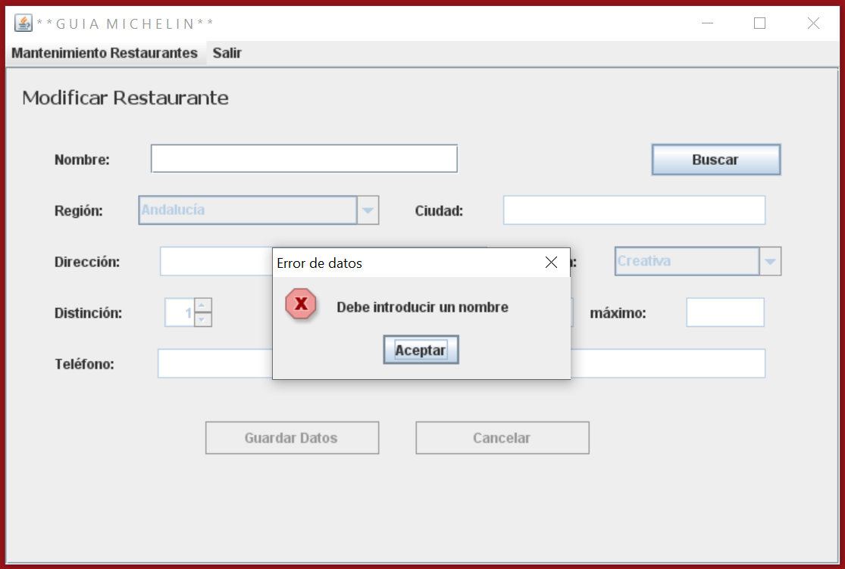

- Al pulsar el botón Buscar tras haber introducido un nombre, si no se han encontrado datos se mostrará un mensaje indicándolo.

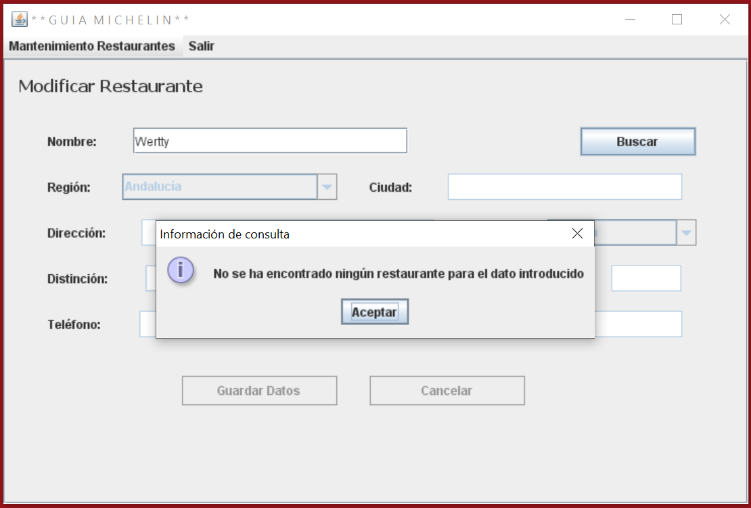

- Al pulsar el botón Buscar, si se ha encontrado un restaurante que coincida parcialmente con el nombre introducido, se cargarán los datos y se habilitarán los componentes salvo el campo Nombre y el botón Buscar, que se deshabilitarán.

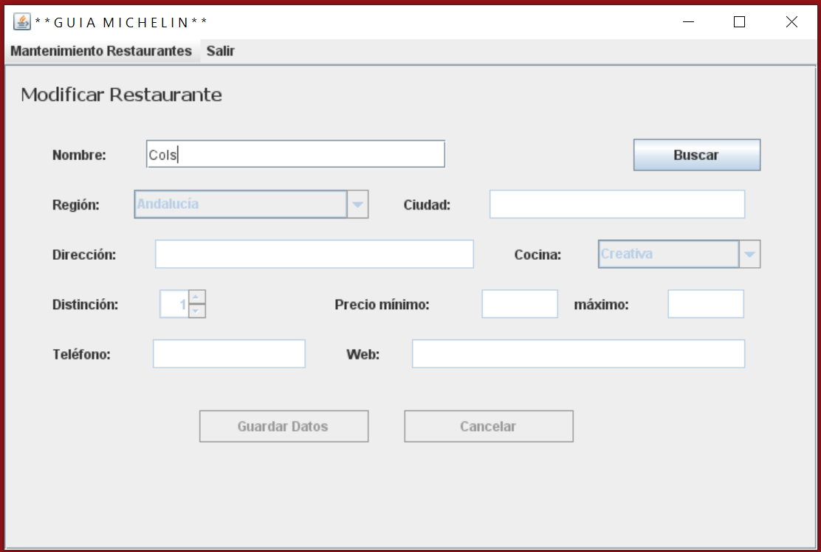

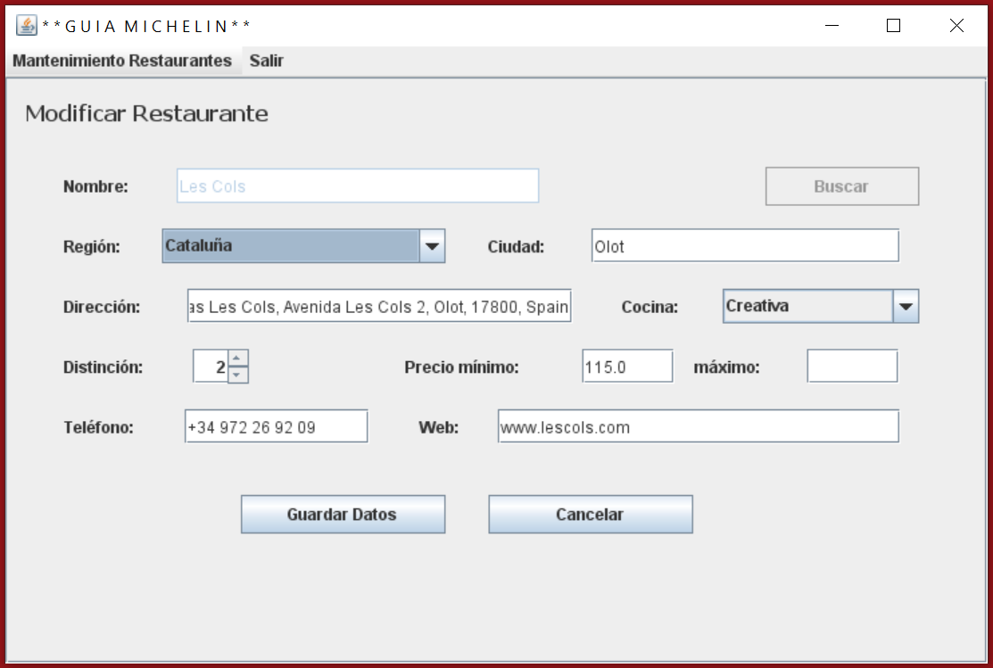

- Una vez introducidos los datos al pulsar el botón Guardar Datos, se debe comprobar que:
- Se haya introducido una ciudad.
- Si se ha introducido precio mínimo y precio máximo deben ser valores numéricos
- Si se han introducido precio mínimo y precio máximo, el precio mínimo no puede ser superior al máximo.
Si no cumple alguna de las comprobaciones, se presentarán el mensaje correspondiente:

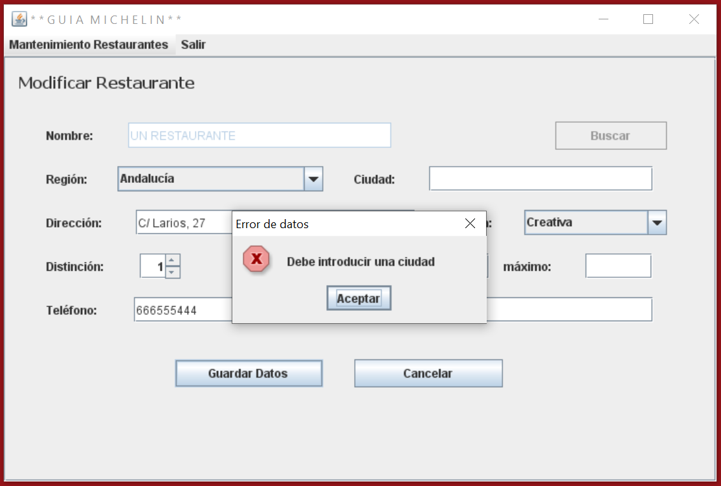

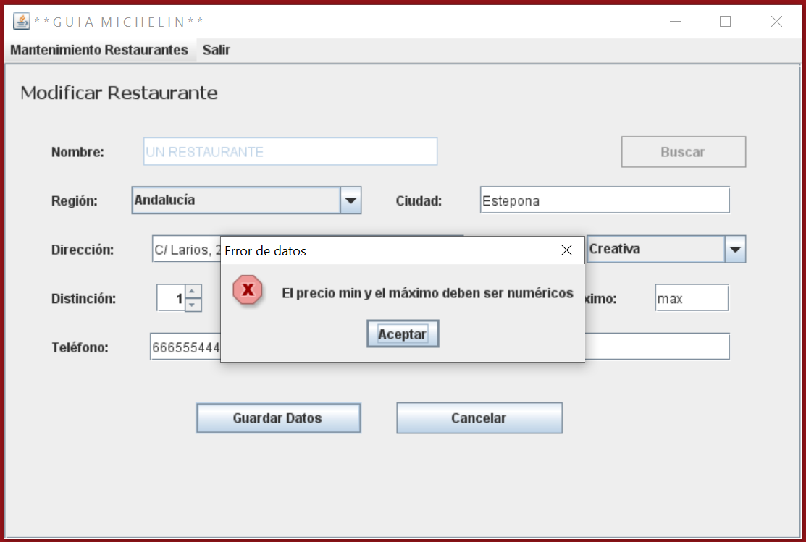

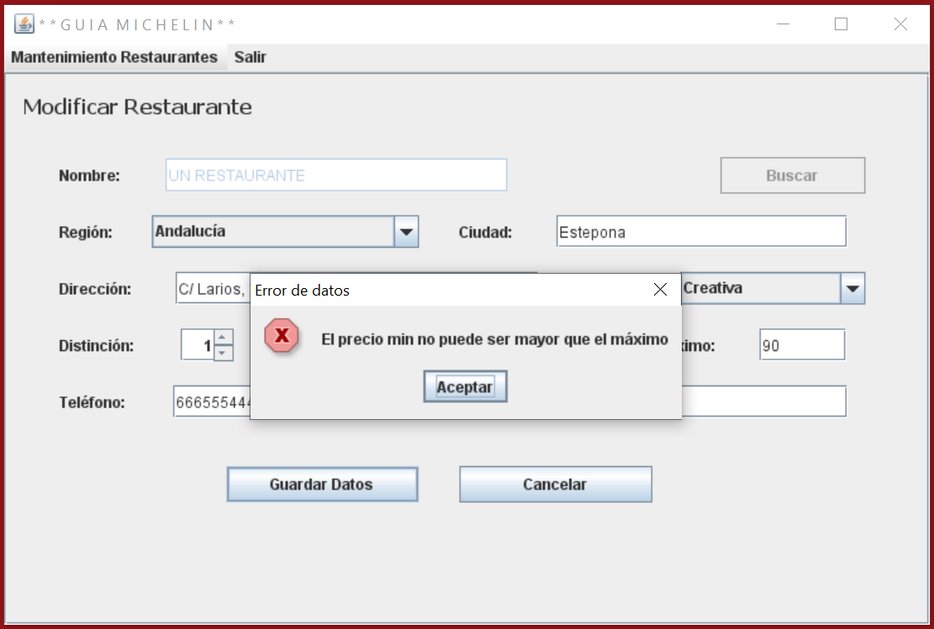

- Si los datos son correctos se procederá a guardar los datos en la tabla de la BDD correspondiente y se mostrará un mensaje.

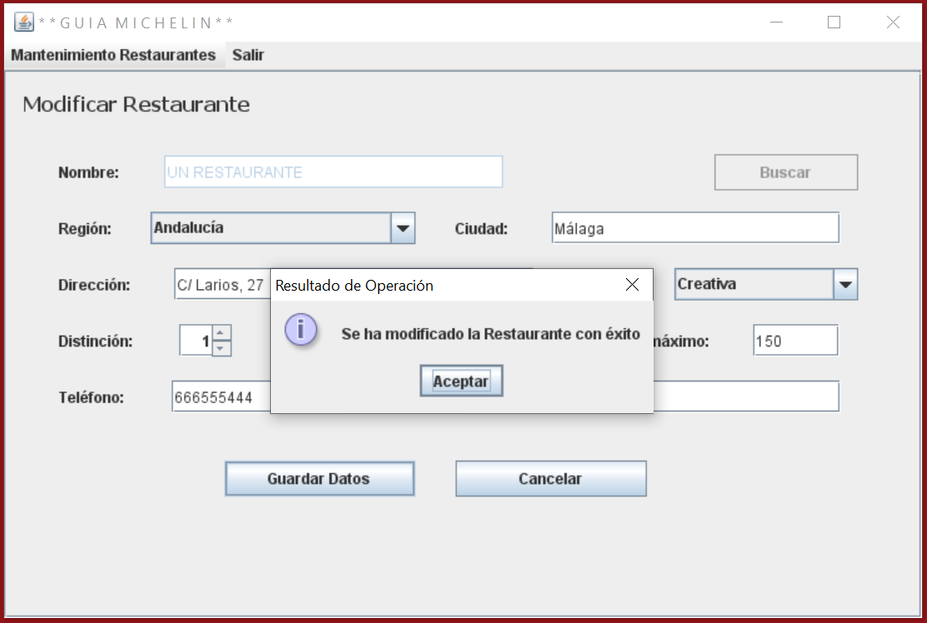

- Si se pulsa el botón Cancelar se vaciarán los campos dejándolos con los valores de inicio, se deshabilitarán todos los campos salvo el Nombre y el botón Buscar.

Ejercicio 5

- Al pulsar la opción de menú Salir se confirmará que se desea cerrar la aplicación.

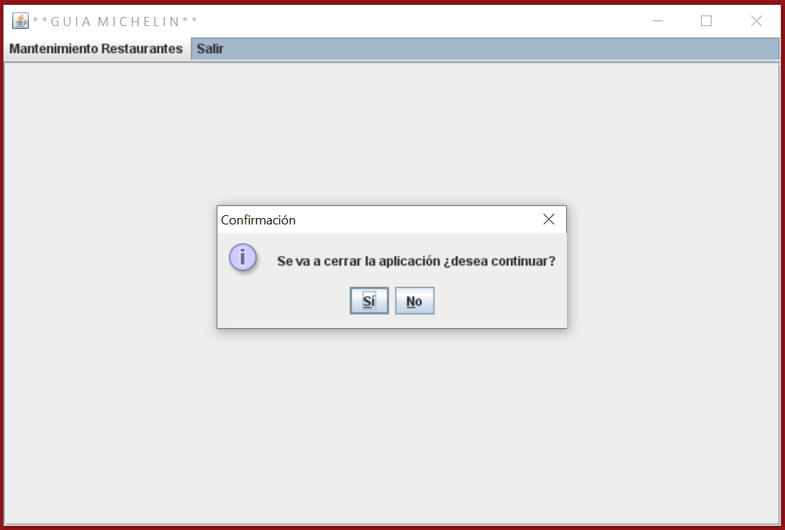

Ejercicio 6

- Carga los combos de Región y Cocina con los datos de las columnas correspondientes de la tabla. En el combo de Región de la consulta se deberá añadir la opción TODAS.

NOTA: Recuerda cumplir las normas de nombrado de paquetes, clases, variables y métodos. E intenta que los nombres sean identificativos.

